教材推荐系统操作指南
一、确认课程/环节需要教材的工作流程
数据填报者以承担单位教学秘书角色登录青果教务网络管理系统（前台客户端），网址：http://newjw.neusoft.edu.cn/，落实本部门承担课程中需要教材的课程/环节，包括为课程/环节选择教材及选择班级。
（一）为课程/环节选择教材
单击菜单项“确认课程/环节→教材”，即可弹出相应窗体(图1)。
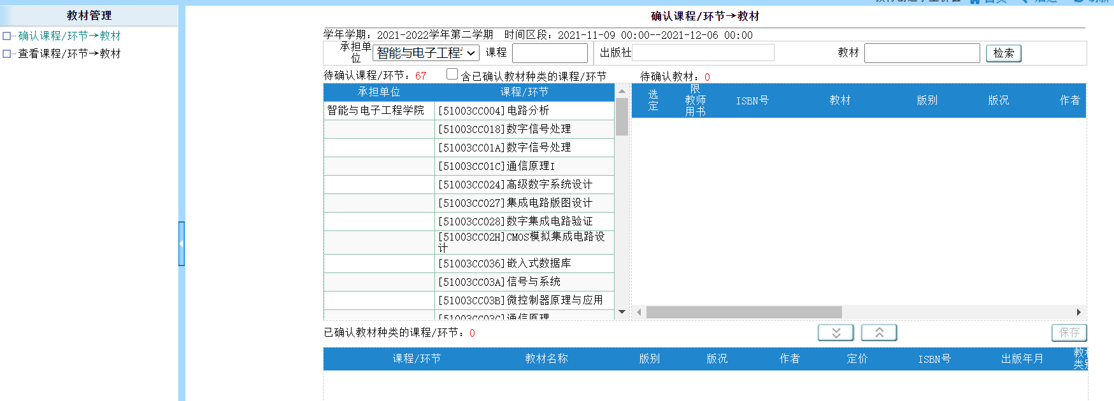
图1
1、在左上部列表中，浏览待确认教材种类的学期开设课程/环节(可通过下拉选定某一承担单位进行过滤)(可勾选复选框“含已确认教材的课程/环节”，即可包含已确认教材的课程/环节，以便为相应课程/环节增加教材种类)。
2、在右上部列表中，浏览现行库存教材信息(可通过下拉选定某一出版社进行过滤)(可录入教材名称部分信息通过模糊匹配进行过滤)。
3、在左上部列表中，单击选定某一课程/环节；在右上部列表中，勾选若干教材种类；单击“”按钮，即可将相应的课程/环节→教材移入下边列表(同时确认相应的课程/环节→教材的学生用书数)。
4、在下边列表中，勾选若干课程/环节→教材，单击“”按钮，即可将选定的课程/环节→教材移出下边列表(同时取消相应的课程/环节→教材)。
5、如推荐教材非库存教材时，则需将新增教材信息（教材名称、ISBN号、作者、版别、版况、出版年月、定价等）反馈给教学秘书，由教学秘书按照模板（附件4）统计后发至教务部统一添加。请注意：如“版况”、“定价”等任何一项内容与现库存教材信息不符，都视为新增教材，需录入新教材信息。
（1）如实填写新增教材各项信息，其中“教材代码”、“征订代码”、“内容简介”和“备注”可以为空。“获奖等级”、“出版年月”按照实际情况填写，“教材类别”如为外购教材则填写“公印”，如为东软电子出版社出版的我校教师自编教材或印刷的内部讲义请填写“自印”。“ISBN号”请填全13位数字，不带“-”符号。
（2）如新增我校教师自编的内部讲义，定价统一暂录入为“1.00”。“ISBN号”请参照以下原则进行编写：“教学单位代码”+“录入年月（6位,202011）”+“2位数流水号（00-99，同一系部内流水号不能重复）”，共10位数字，举例如下：0120200701。其中“教学单位代码”如下表所示：
教学单位名称 | 下设单位名称 | 教学单位代码
计算机与软件学院 | 计算机科学与技术 | 01
计算机与软件学院 | 软件工程 | 02
计算机与软件学院 | 网络工程 | 03
计算机与软件学院 | 物联网工程 | 04
计算机与软件学院 | 数据科学与大数据技术 | 05
计算机与软件学院 | 人工智能 | 06
信息与商务管理学院 | 信息管理与信息系统 | 07
信息与商务管理学院 | 电子商务 | 08
信息与商务管理学院 | 人力资源管理 | 09
信息与商务管理学院 | 物流工程 | 10
信息与商务管理学院 | 供应链管理 | 11
信息与商务管理学院 | 财务管理 | 12
信息与商务管理学院 | 大数据管理与应用 | 13
智能与电子工程学院 | 电子信息工程 | 14
智能与电子工程学院 | 通信工程 | 15
智能与电子工程学院 | 智能科学与技术 | 16
智能与电子工程学院 | 集成电路与系统 | 17
智能与电子工程学院 | 微电子科学与工程 | 18
智能与电子工程学院 | 机器人工程 | 19
数字艺术与设计学院 | 动画 | 20
数字艺术与设计学院 | 数字媒体技术 | 21
数字艺术与设计学院 | 影视摄影与制作 | 22
数字艺术与设计学院 | 视觉传达设计 | 23
数字艺术与设计学院 | 数字媒体艺术 | 24
数字艺术与设计学院 | 虚拟现实技术 | 25
外国语学院 | 英语 | 26
外国语学院 | 日语 | 27
外国语学院 | 俄语 | 28
外国语学院 | 公共英语教学部 | 29
基础教学学院 | 数学与物理教学部 | 30
基础教学学院 | 体育教学部 | 32
马克思主义学院 | 思政与人文教学部 | 31
高等职业技术学院 | 软件技术 | 33
高等职业技术学院 | 计算机应用技术 | 34
高等职业技术学院 | 计算机网络技术 | 35
高等职业技术学院 | 电子商务[专] | 36
高等职业技术学院 | 虚拟现实技术应用 | 37
高等职业技术学院 | 人工智能技术应用 | 38
高等职业技术学院 | 大数据技术 | 39
创新创业学院 | 创新创业教学中心 | 40
健康医疗科技学院 | 健康服务与管理 | 41
健康医疗科技学院 | 医学影像技术 | 42
健康医疗科技学院 | 医疗产品管理 | 43
健康医疗科技学院 | 智能医学工程 | 44
健康医疗科技学院 | 医学信息工程 | 45
（3）如重复推荐我校教师自编的内部讲义，请新增录入一条“库存教材信息”，ISBN号按照上述新增内部讲义的原则编写，“版况”录入为“最新版”，“定价”按照系统中最近一次印刷的定价填写，“出版年月”录入为最新印刷时间。
（4）推荐教材应考虑相关专业以往学期的教材使用情况，避免重复推荐，如需查询相关信息，请联系教学秘书于青果教务系统（后台客户端）中查询导出（查询方式附后）。
（5）点击“保存”以新增库存教材信息。
（二）为课程/环节选择班级
在下部列表中双击选定某一教材记录，即可弹出选择收订班级窗体（图2和图3）；选择收订班级，如果课程类别为“任选课”或“限选课”请勾选“复选框”，人数改为“0”，待选课人数确定后，由教务部负责后台修改选课人数；最后点击“”。
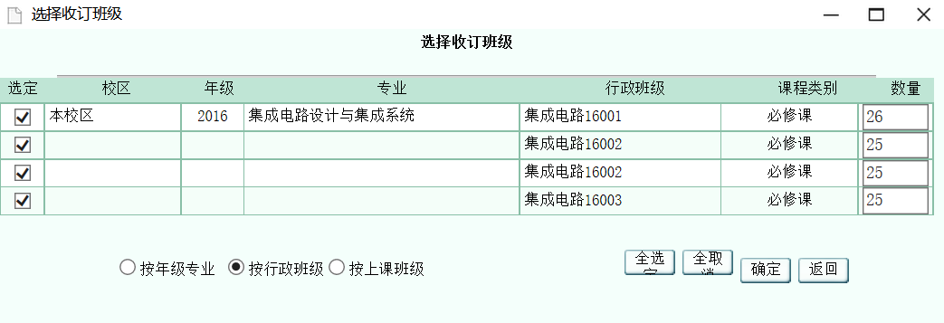
图2
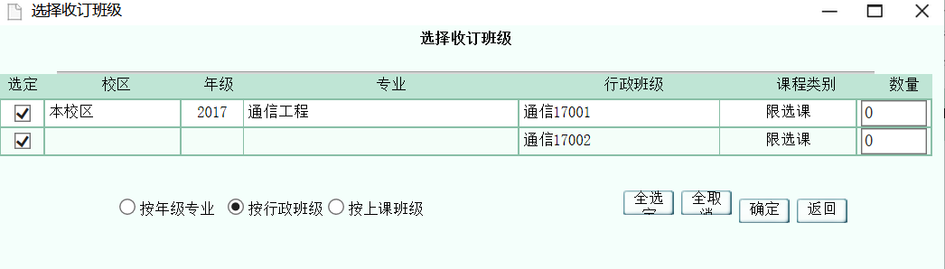
图3
二、确认课程/环节不需要教材的工作流程
数据填报者以承担单位教学秘书角色登录青果教务系统（后台客户端），落实本部门承担课程中不需要教材的课程/环节（包括不使用教材、教材已发放）。
1、单击菜单项“收订→确认不需要教材的课程/环节”，即可弹出相应窗体(图4)。
2、在左边列表中勾选若干课程/环节，单击“”按钮，即可将相应课程/环节移到右边列表(同时设置为不需要确认课程/环节→教材)。
3、在右边列表中勾选若干课程/环节，单击“”按钮，即可将相应课程/环节移到左边列表(同时设置为需要确认课程/环节→教材)。

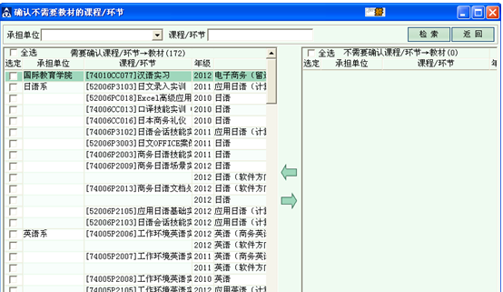
图4
三、教材推荐数据审核工作流程
教学秘书登录青果教务系统（后台客户端），审核本部门推荐教材数据。具体包括以下几方面内容：
1、需要教材的课程/环节是否覆盖所有专业
（1）单击菜单项“收订→教材收订情况→查看未确认教材的课程/环节”，即可弹出相应窗体（图5）。
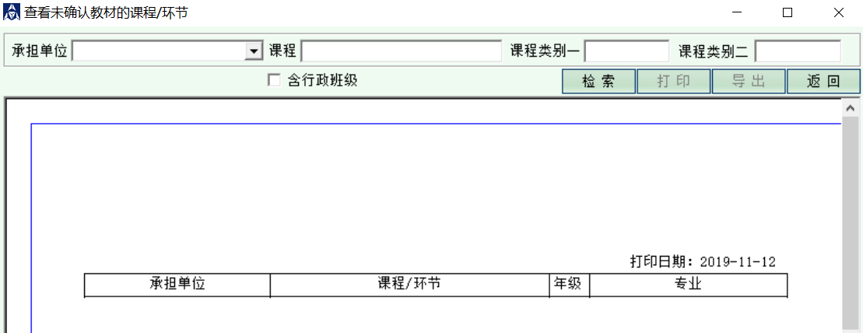
图5
（2）在左上部列表中，可通过下拉选定某一承担单位进行过滤(可勾选复选框“含行政班级”)，即可对未收订教材的课程/环节进行检索（不含不需要教材的课程/环节）。
2、审核课程类别为“任选课”和“限选课”的记录已经勾选“复选框”，默认人数为0（如图6）。
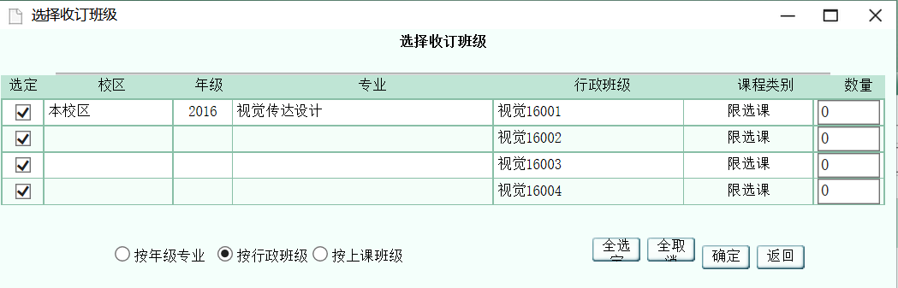
图6
3、在“确认课程/环节→教材”界面，手工录入本部门需采购各种教材的教师用书数，单击“保存”按钮即可。
四、教材推荐数据报送工作流程
1、导出《教材征订单》
单击菜单项“收订→教材收订情况→查看课程/环节→教材”，即可弹出相应窗体(图7)。可通过下拉选定某一承担单位进行过滤(勾选复选框“到行政班级”执行“检索”，最后“导出”《教材征订单》。
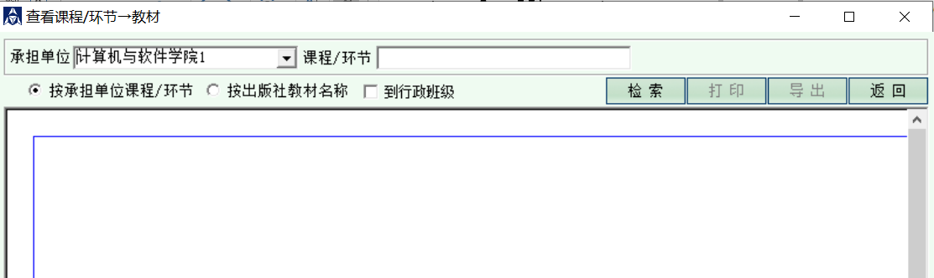
图7
2、《教材征订单》审核确认
《教材征订单》由各教学团队负责审核确认，保证数据填报的准确性。注意事项：
（1）请重点核实“教材名称”、“ISBN号”、“版别”、“定价”、“收订数”、“使用班级”等内容，保证各项信息填写完成、准确无误，请保证推荐教材为市面正在发售的可采购教材。推荐教材信息查询网站：博库网，网址：http://www.bookuu.com
（2）为保证向上级教育主管部门报送数据的准确性和完整性，请如实填写教材“获奖等级”信息。
（3）保证所开设课程/环节推荐的教材覆盖专业无遗漏。
（4）选修课的“学生数”一栏暂写为“0”，并请在《教材征订单》的“使用班级”一栏对应教务系统中的“课程类别”加注“任选课”或“限选课”。
（5）涉及分级教学、分方向教学、部分班级双语教学等特殊课程，“学生数”请按实际情况填写，并请在“使用班级”一栏加注具体使用对象的层次或方向。
（6）涉及需要新出版的自编T-C教材和所有需印刷的校内讲义，请加“备注1”一栏，写明“自编教材申请出版”或“内部讲义申请印刷”。
（7）涉及新开课推荐教材或更换教材，请加“备注2”一栏，写明“推荐新教材”。
（8）如需使用《学生实验报告》，须与教材一并推荐。
（9）如有教师用书采购需求，请务必填写“教师数”；如不填写，则视为不需要采购教师用书。教师用书发放原则为每门课程每位任课教师发放1本相同版本的教材。
（10）请勿重复推荐教材。各年级学生教材选用情况，可在青果教务系统中自行查询并导出各学期学生教材使用情况，如图8和图9。
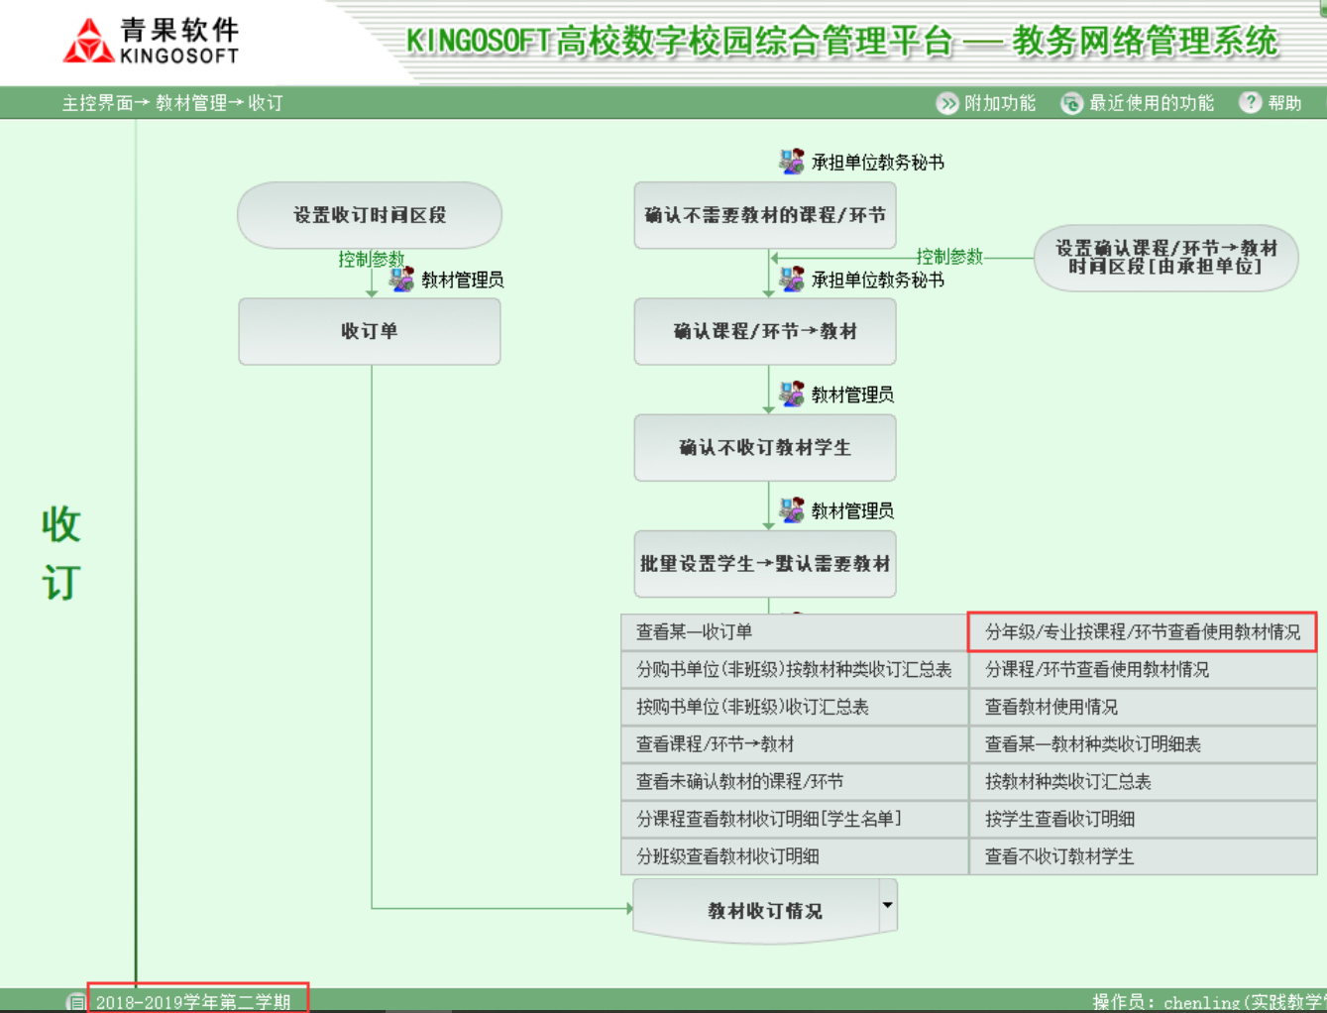
图8
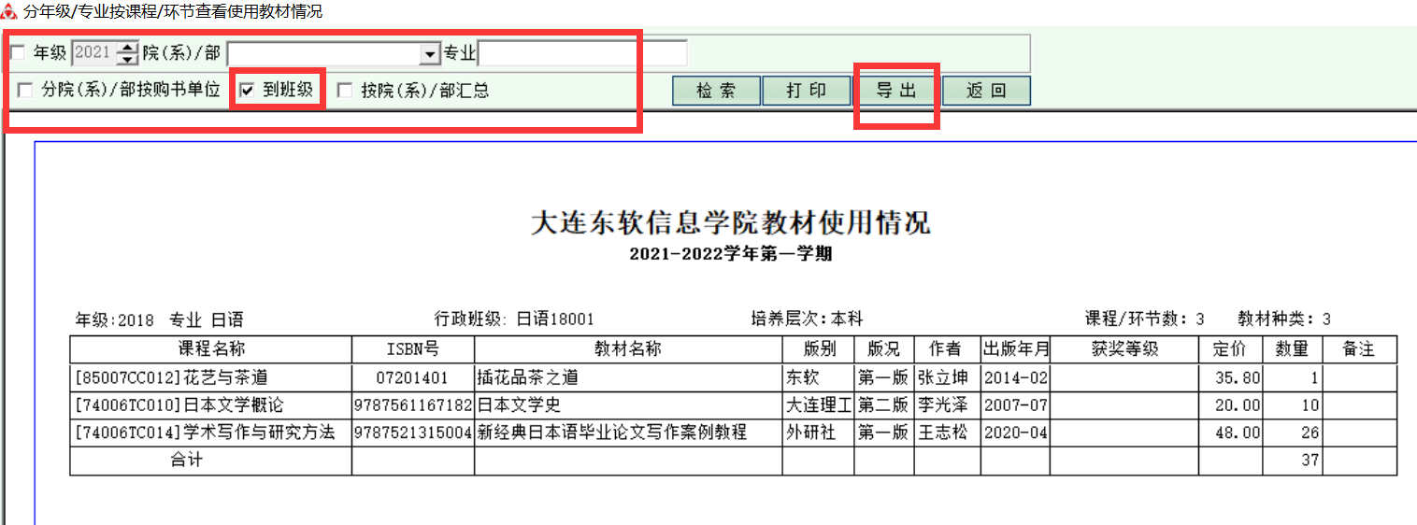
图9
3、《教材征订单》经系部（学院）专业与课程建设委员会主任审核无误并签字后提交。

